**113年7月22日餐點照片**

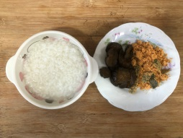 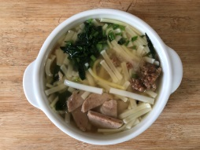

**早餐(清粥小菜) 下午點心(香菇素羹麵)**

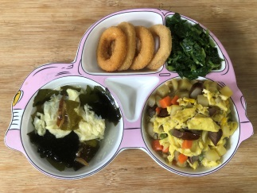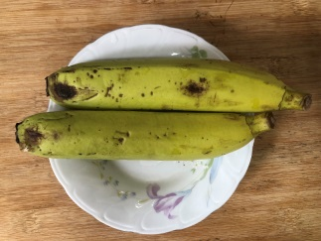

**午餐(洋芋炒蛋、洋蔥圈、炒青菜、紫菜蛋花湯、水果)**